《安全评价报告信息公布表》
机构名称 | 重庆市安全生产科学研究有限公司 |  |  |  |  | 资质证号 |  |  |  | APJ-（渝）-001
委托单位 | 赤水川港燃气有限公司
项目名称 | 赤水市家具工业园区供气管道工程安全预评价
项目类别 | ■预评价 □现状评价 □验收评价 □其他
所属业务类别 |  | 陆地石油和天然气开采业
安全评价过程控制情况
安全评价项目管理 | 项目组组长 |  |  |  | 技术负责人 |  |  |  |  |  | 过程控制负责人
安全评价项目管理 | 冯皓 |  |  |  | 陈美宝 |  |  |  |  |  | 包正清
编制过程 | 报告编制人 |  |  | 报告提交日期 |  |  |  | 报告审核人 |  |  |  | 报告审批人
编制过程 | 陈美宝 |  |  | 2020.4 |  |  |  | 蔡治勇 |  |  |  | 蔡治勇
姓 名 | 认定专业 |  | 安全评价师从业识别卡/证书编号 |  |  |  |  | 注册安全工程师  注册证号 |  |  |  |  | 是否专职
孟萌萌 | 电气 |  | 019246/1100000000301652 |  |  |  |  | -- |  |  |  |  | 是
王 静 | 电气 |  | 018674/1800000000201306 |  |  |  |  | -- |  |  |  |  | 是
熊仁君 | 化工工艺 |  | 015225/0800000000304234 |  |  |  |  | -- |  |  |  |  | 是
冯 皓 | 机械、化工机械 |  | 019237/1600000000201291 |  |  |  |  | 55130140330 |  |  |  |  | 是
刘文娟 | 电气、自动化（仪表） |  | 019235/1700000000201153 |  |  |  |  | 55140156484 |  |  |  |  | 是
陈美宝 | 冶金、化工机械 |  | 1500000000100116 |  |  |  |  | 51080054488 |  |  |  |  | 是
包正清 | 电子技术 |  | 020777/1600000000201285 |  |  |  |  | 55090082828 |  |  |  |  | 是
蔡治勇 | 火炸药；安全（职称） |  | 003832/0800000000102949 |  |  |  |  | 55080052964 |  |  |  |  | 是
项目简介 | 本项目新建中压A级管道，设计压力0.4MPa，新建管道在工业大道已建燃气管道上接管，沿园区新建道路北侧人行道敷设，利用涵洞穿越泸遵高速后，穿越家具园区快速路敷设至道路南侧人行道，沿家具园区快速路道路人行道敷设至道路终点。  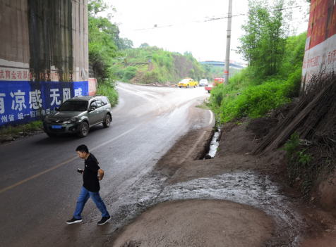
现场开展工作情况 | 勘验人员 |  | 勘验时间 |  |  |  | 勘验任务 |  | 勘验中的问题
现场开展工作情况 | 林波 |  | 2019.6.27 |  |  |  | 现场勘察 |  | 无
现场开展工作情况 | 冯皓 |  | 2019.6.27 |  |  |  | 项目负责 |  | 无

